**Universidad Politecnica de la Zona Metropolitana de Guadalajara**



**Definición del Tema**

**Dinamica de robots**

**Profesor: carlos enrique moran garabito.**

**PRESENTADORES:**

**Josue Adrian moreno martinez**

Tlajomulco de Zúñiga, Jalisco, México Mayo 13 del 2019

CONTENIDO.

1. INTRODUCCION.
2. Definición.
3. Objetivo.

II.I. Objetivos Específicos.

1. Alcance.
2. Justificación
3. Fundamento Teórico.
4. Concepto general de la Robotica.
5. Clasificación de los Robots.
6. Características de los Robots Esféricos.
7. **Antecedentes.**

**1. Introducción.**

**I. Definición.**

El presente proyecto consiste en el desarrollo y diseño y construcción de un brazo robótico de tipo esférico. El brazo robot será construido para la implementación de Procesos de Manufactura dentro de la industria y como robot de estudio dentro de instituciones educativas. Dicho brazo contará con 3 grados de libertad, y estará diseñado para soportar masas de 500 gramos. Para su desarrollo y diseño, el brazo tendrá que utilizar conocimientos adquiridos a lo largo de la carrera, impulsando el desarrollo del proyecto. El brazo robot tiene como fin principal la demostración física del aprendizaje dentro de la carrera, dándonos un proyecto que permite evaluar el conocimiento de las materias vistas a lo largo de la carrera.

**II. Objetivo.**

Diseñar, construir e implementar un brazo robot de tipo esférica que cuente con 3 grados de libertad para ser utilizado en la industria manufacturera, en la educación e inclusive en empresas de paqueterías.

**II.I. Objetivos específicos.**

* Analizar el desarrollo del brazo robot de manera matemática tomando en cuenta la cinemática, y los métodos geométricos de su posicionamiento.
* Diseñar, analizar y construir la estructura mecánica del robot.
* Implementar un desarrollo electrónico confiable, para su correcto funcionamiento.
* Programar el sistema de control del brazo robótico utilizando la plataforma de programación ROS, por medio de UBUNTU instalado en la Pc.

**III. Alcance.**

El brazo robot esférico contara con estos elementos:

* Estructura mecánica
* Transmisiones
* Sistema de accionamiento
* Sistema sensorial
* Sistema de control
* Elementos terminales o efector final

**2. Fundamento Teórico.**

1. **Concepto general de la Robótica.**

Desde tiempos inmemoriales, la inquietud por diseñar e implementar máquinas que se desempeñen de manera similar a la del ser humano. Como consecuencia de esto surge la creación del robot, que en la actualidad es utilizado en múltiples actividades, de acuerdo a la necesidad.

Para definir qué es un robot no hay una visión uniforme y por el contrario existen múltiples definiciones que según se miren, incluyen el concepto. Una definición muy interesante es la adoptada por el Instituto Norteamericano de Robótica, aceptada internacionalmente, que dice: “Un robot es un manipulador multifuncional y reprogramable, diseñado para mover materiales, piezas, herramientas o dispositivos especiales, mediante movimientos programados y variables que permiten llevar a cabo diversas tareas”.  También hay otras como: “Aparato automático que realiza funciones normalmente ejecutadas por los hombres”, y, “Máquina con forma humana”.

1. **Clasificación de los Robots.**

Los robots se clasifican acorde a diversos criterios a saber cuáles son la generación, su nivel de inteligencia, o por el lenguaje de programación.

Los robots son instrumentos o bien herramientas que han sido diseñados con el fin de ayudar a ciertas actividades que una persona no puede realizar en su momento, su concepción inicial era crearlos con la finalidad de ayudar en las labores menudas de la rutina, no obstante, ha sido tan avanzada la ciencia y la tecnología que estos han pasado a desarrollar actividades en gran medida con la misma perfección de un humano.

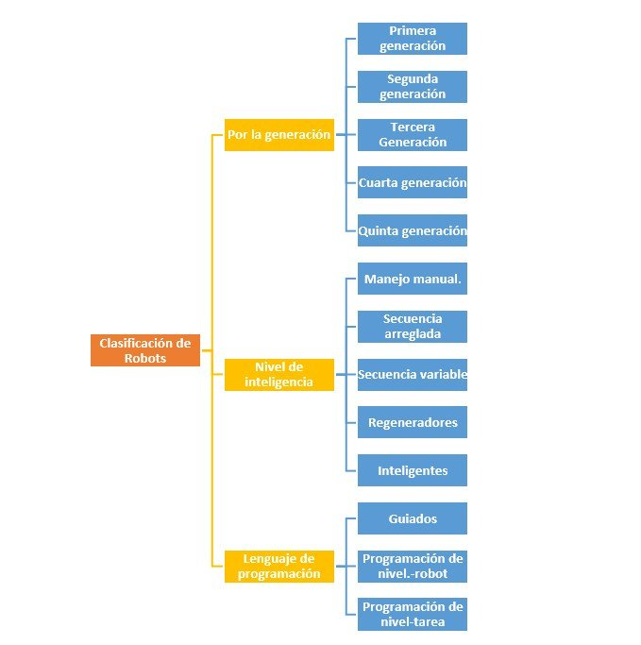

1. **Características de los robots Esféricos.**

Las primeras dos articulaciones son de tipo rotacional, en tanto que la tercera es de tipo prismática. El término de configuración esférica se debe al hecho de que son justamente las coordenadas esféricas, o polares, las que mejor definen la posición del efector terminal de este tipo de robots, con respecto a un sistema de referencia.

Se usan en el manejo de máquinas-herramientas, soldaduras por puntos, vaciado de metales, frezado, soldadura a gas, y soldadura al arco.

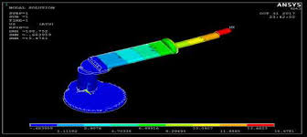

**3. Antecedentes.**

Atreves de la historia el hombre ha procurado construir artefactos con características cada vez mejores. Al hablar de la historia de la robótica se puede observar el desarrollo en la técnica tanto para el diseño como para la construcción de estos artefactos que buscan asemejarse al ser humano tanto en su forma como en las aplicaciones para las que son construidos.

Todo esto con el objetivo de facilitar tareas repetitivas, peligrosas o difíciles para un ser humano. Desde el siglo I A.C. pueden hallarse máquinas autómatas como por ejemplo el órgano de viento, máquinas de vapor y neumáticas. Con el desarrollo constante de artefactos empleando cada vez mejores técnicas para el diseño, construcción y aplicación de los mismos.

**BIBLIOGRAFIA:**

[Fundamentos de Robótica, 2005] En 1921 el novelista Karel Kapev acuña el término “robot” en su obra titulada “Rossum’s Universal Robots”. En 1961 la empresa Unimate instaló el primer robot industrial a partir de lo cual el desarrollo en esta ciencia y tecnología no se ha detenido hasta la actualidad. [Fundamentos de Robótica, 2005].